Ejercicio 7 Tema 4
Mario Badallo Jiménez

Sobre el archivo prueba.txt anterior, aplicar las siguientes modificaciones sobre la máscara de permisos comprobando sus resultados.
-Deshabilitar para el grupo y otrosel permiso de lectura
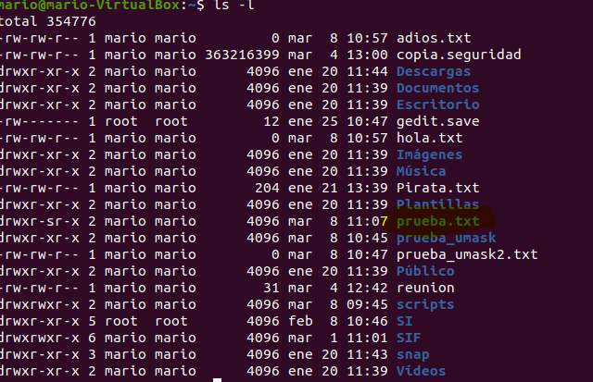
-Habilitar el permiso de ejecución para el propietario y deshabilitar el set-gid

-Conceder permisos de lectura y escritura para el usuario y el grupo, anulando el resto de permisos. Para el resto de usuarios se mantienen sus permisos.

